**SVÄTÝ ROK 2025 RÍM + PADOVA + ASSISI**



**TAM 20.02. 2025**

**SPÄŤ 26./27. 02. 2025**



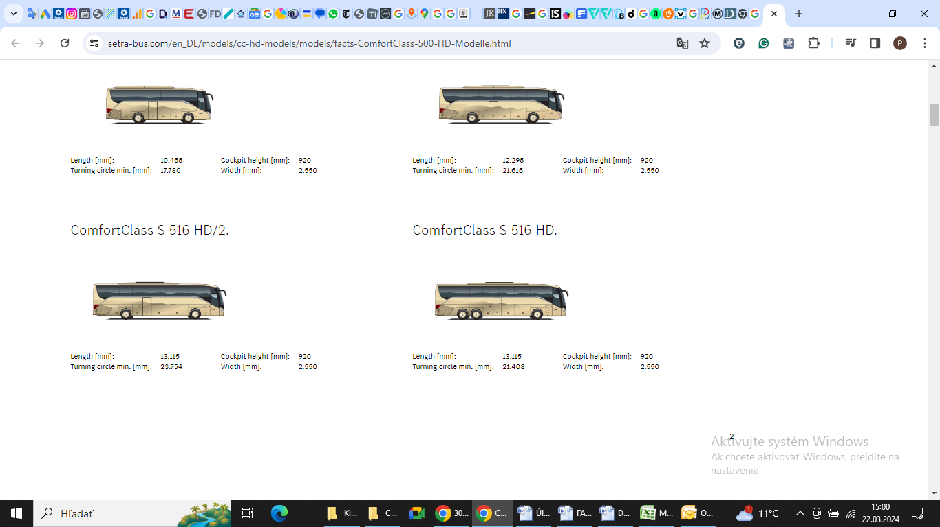

JAZDA SMEROM DOMOV

PADOVA • KOŠICE 1017 km cca 12 hod. hodín

PRIAMY LET BEZ PRESTUPOV

BUDAPEŠŤ 08:10 • RÍM 09:50

**20. FEBRUÁR – 27. FEBRUÁR 2025 (JARNÉ PRÁZDNINY - časť)**

**CENA: 1070 EUR**

**VŠETKO POTREBNÉ JE UŽ ZARÁTANÉ V CENE.**

**ŽIADNE POVINNÉ** **SKRYTÉ DOPLATKY**

(poistenie, letiskové taxy, batožina, miestne taxy...),

**POŽADOVANÉ PO ÚHRADE ZÁLOHY.**

**PODROBNÝ ROZPIS CENY NA NÁSLEDUJÚCEJ STRANE.**

**PODROBNÝ ROZPIS CENY NA NASLEDUJÚCEJ STRANE.**

**OBSAH CENY 1070 EUR.**

**•AUTOBUS Z KOŠÍC NA  LETISKO V BUDAPEŠTI**

**•JEDNA CESTA LETECKY Z BUDAPEŠTI DO RÍMA,**

**LETENKA S PODPALUBNOU BATOŽINOU 23 KG PRE KAŽDÚ**

**OSOBU (LETENKA V SUME 160 EUR)**

**•POPLATOK ZA VJAZD AUTOBUSU DO CENTRA RÍMA\***

**•POPLATOK ZA VJAZD AUTOBUSU DO ASSISI**

**•JEDNA CESTA AUTOBUSOM (Z  RÍMA do KOŠÍC)**

**•6 X UBYTOVANIE V 2-LÔŽKOVÝCH IZBÁCH S PRÍSLUŠENSTVOM**

**•6 X RAŇAJKY**

**•6 X OBEDY**

**•6 X VEČERE**

**•KOMPLEXNÉ CESTOVNÉ POISTENIE**

**•2  MIESTNI (TAM ŽIJÚCI) SPRIEVODCOVIA NA SKUPINU V RÍME**

**•1  MIESTNY (TAM ŽIJÚCI) SPRIEVODCA NA SKUPINU V PADOVE**

**•VÝKLAD MNÍCHA V BAZILIKEV ASSISI (1 HODINA)**

**•1 KOORDINÁTOR ZÁJAZDU**

**•MESTSKÉ TAXY V RÍME A PADOVE**

**•ŠATKY ALEBO PODOBNÉ ZVIDITEĽNENIE**

**•VISAČKY NA KRK**

**•VSTUPNÉ DO PAMÄTIHODNOSTI DO SUMY NAJVIAC 10 EUR**

**NA OSOBU (KATAKOMBY)**

**•TOUR GUIDE SYSTÉM = SLÚCHADLÁ PRE KLIENTOV**

**A MIKROFÓN PRE SPRIEVODCOV**

**PRIHLÁŠKY A INFORMÁCIE**

Lukáš Durkaj • 0908 843 598 • ldurkaj@gmail.com